No Daftar : KLFR-109
FORMULIR PENDAFTARAN

KELAS : Perorangan
KATEGORI PERLOMBAAN : Mewarnai Tingkat TK/ SD Kelas I

- DATA PESERTA
- Nama Lengkap : KEYSHA AZKIA PRASETYO
- Tempat / Tanggal Lahir : Klambir lima kebun, 11-03-2020
- Jenis Kelamin : Perempuan
- Nomor HP / WA : 085262558855
- Utusan Dusun : Dusun XI Blok M
- NIK : 1207245103200003

- PERNYATAAN PESERTA
Saya yang bertanda tangan di bawah ini menyatakan bahwa data yang saya isi adalah benar dan siap mengikuti peraturan MTQ yang berlaku.

Klambir Lima : 31-03-2026

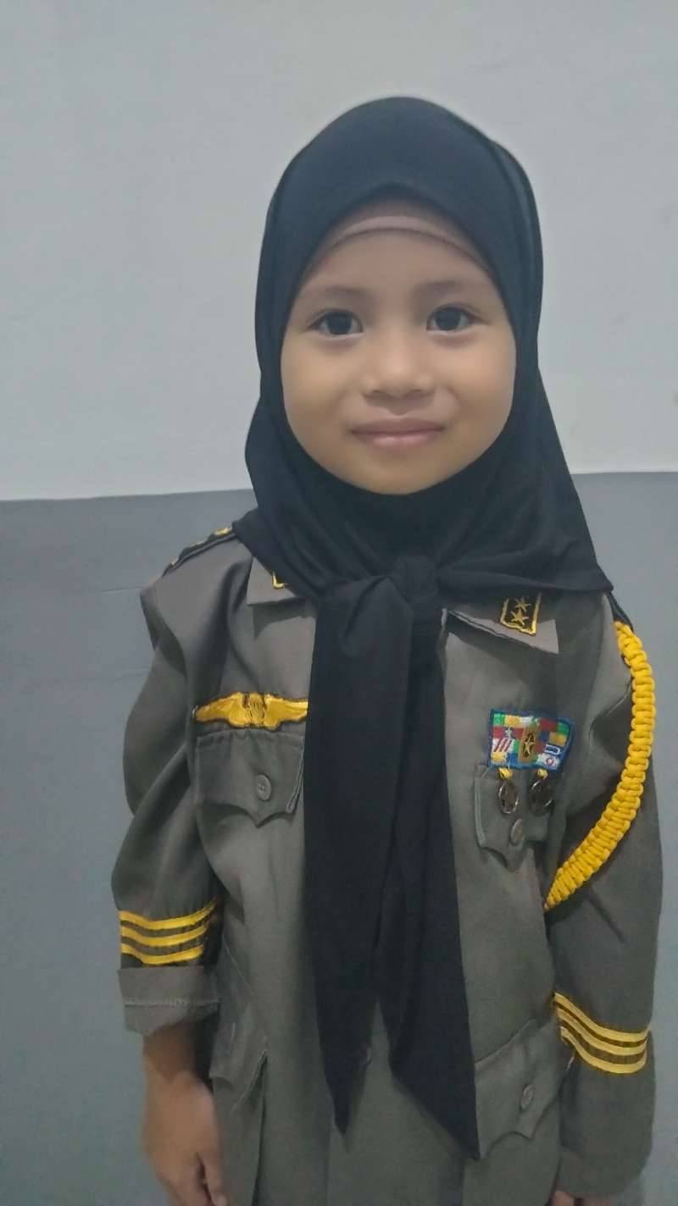 | 

